Archivní číslo vzorku | 3554
Odběrové číslo vzorku | V8,9
Pořadové číslo karty vzorku v databázi | 435
Místo | Praha, Stromovka
Objekt | Dolní letohrádek
Místo odběru popis | vzorek transfer Místo odběru vzorku předmět  analýzy  3398 V1 13 pata postavy, inkarnát stratigrafie,  analýza pigmentů  3399 V2 13 modré pozadí stratigrafie barevných vrstev, analýza pojiva barevných vrstev, analýza pigmentů  3400 V3 13 fialová, křídlo u nártu nohy stratigrafie,  analýza pigmentů  3401 V4 7 hnědo-červený dekor na zeleném pozadí stratigrafie,  analýza pigmentů  3402 V5 7 okrová, přesné místo odběru vzorku není známo stratigrafie,  analýza pigmentů  3403 V6 13 černá povrchová vrstva v místě modrého pozadí složení černé vrstvy  3404 V7 7 nárt malé nohy, inkarnát, v místě s odhalenou podmalbou stratigrafie,  analýza pigmentů  3554 V8,9 13 modré pozadí, pod nohou Merkura stratigrafie,  analýza pigmentů  3555 V10 6 žluto-hnědá na zeleném pozadí, pod nohou stratigrafie,  analýza pigmentů  3556 V11 13 inkarnát, noha, v místě ryté podkresby stratigrafie,  analýza pigmentů  3557 V12 13 inkarnát, noha, po očištění a sejmutí přemaleb stratigrafie,  analýza pigmentů
Místo odběru foto | 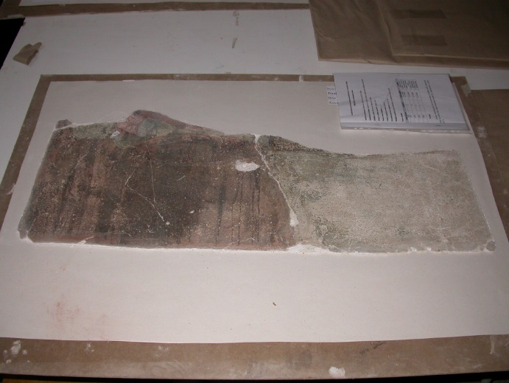 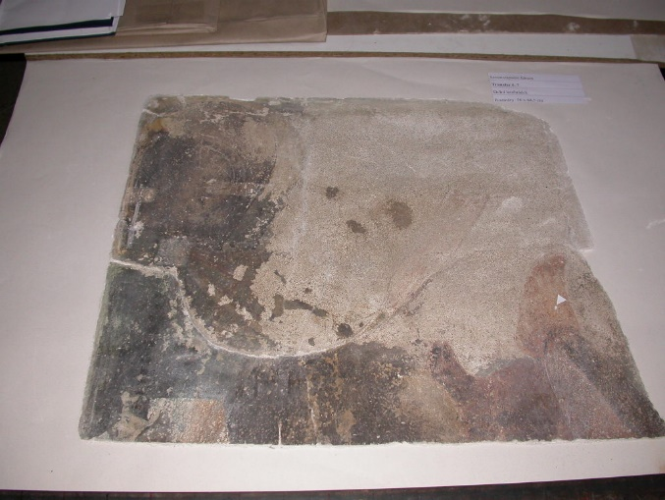  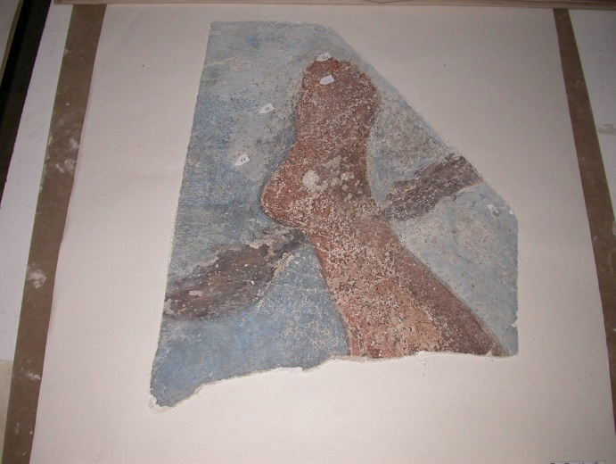 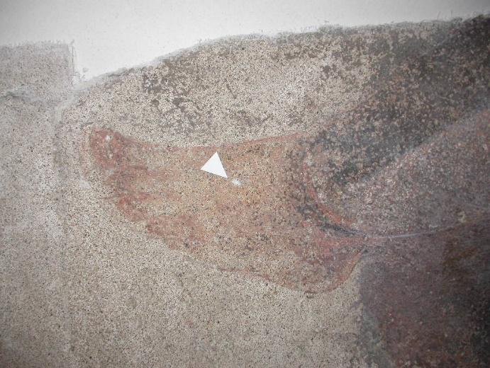
Typ díla | Nástěnná malba
Typ podložky (v případě vzorků povrchových úprav / barevných vrstev)
Datace objektu | 1691
Zpracovatel analýzy | Bayer Karol, Vyskočilová Renata
Datum zpracování zprávy k analýze | 14. 3. 2005
Číslo příslušné zprávy v databázi zpráv | 2005_23
Výsledky analýzy
Vzorky byly odebrány z transferovaných částí maleb po zpevnění a zajištění barevných vrstev transferů. Celkem bylo odebráno k analýze 7 vzorků za účelem zjištění stratigrafie barevných vrstev a určení jejich složení (analýza pigmentů, pojiva). Část vzorků byla odebrána před odstraněním černé krusty, která pokrývá povrch transferovaných maleb a druhá část vzorků byla odebrána po očištění maleb.

Vzorek: 3554, V 8,9

(Fotografováno na optickém mikroskopu OPTIPHOT2-POL (Nikon) v dopadajícím bílém světle a UV světle při zvětšení na mikroskopu 100x)

Transfer: 13

Popis vzorku: modré pozadí, pod nohou Merkura; po odstranění černé krusty z povrchu mikropískováním
3554  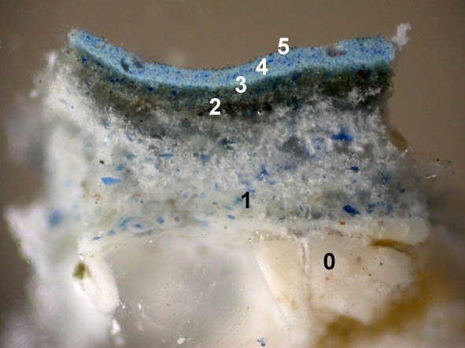 | 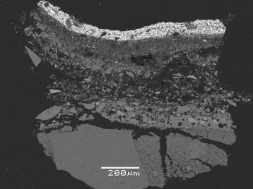  Fotografováno na rastrovacím elektronovém mikroskopu JEOL JSM 5500 LV s energiodisperzivním analyzátorem IXRF s detektorem Gresham Sirius 10, zvětšení na mikroskopu 200x.
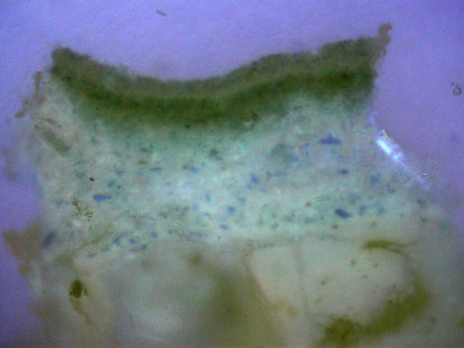

Popis:

5 černá; zbytky, obsahuje síran vápenatý
složení dle REM-SEM: Ca, S

4 modrá; nanesena ve dvou vrstvách; obsahuje baryt (Ba, S), ultramarin umělý (Si, Al, Na, S), titanovou bělobu (Ti), příměs sádrovce jako plniva (Ca, S)
složení dle REM-SEM: Si, Ba, S, Ti, Na, Al (Ca, Fe)

3 šedo-modrá; tenká vrstva, podklad pod vrstvu 4, obsahuje síran vápenatý (Ca, S), ultramarin umělý (Si, Al, K, Fe)
složení dle REM-SEM: Ca, S, Si, (Al, K, Fe)

2 bílá tenká; obsahuje sádrovec (Ca, S)
složení dle REM-SEM: Si, Ca, S

1 sv. modrá; nanesena ve dvou vrstvách; obsahuje uhličitan vápenatý , smalt (zrna smaltu obsahují příměs As), síran vápenatý
složení dle REM-SEM: Ca, S, Si, Al, (K, Mg, Fe, Co, As)

0 omítka, vápenná;
složení dle REM-SEM: matrix obsahuje uhličitan vápenatý (Ca)

Analýza černé krusty na povrchu vzorku

Povrch maleb je pokrytý černou vrstvou, která uzavírá povrch nástěnných maleb a kompletně překrývá barevnost malby. Krusta je tvrdá, poměrně hrubá a prakticky neodstranitelná, neboť je bezprostředně propojena se svrchních barevnou vrstvou.

Analýza černé krusty z povrchu byla provedena na práškovém vzorku seškrábaném z povrchu transferu č. 13, v místě odběru vzorku 3554 odebraného z modrého pozadí. Transfery byly před sejmutím ze stropu silně zpevněny estery kyseliny křemičité a polymerními disperzemi, což ztěžovalo identifikaci složení tmavé krusty.

Analýza barevných vrstev

Ve všech vzorcích byly identifikovány dva typy barevných vrstev, které se lišily typem použitého pojiva:

- vápenné barvy modifikované proteiny, tzv. Kalkmalerei
Ve vrstvě byly analyzovány uhličitan vápenatý a proteiny. Vápenné barvy jsou pravděpodobně pojivem originálních barevných vrstev. Barevné vrstvy jsou naneseny na podkladu – omítce.

- mastná tempera
Vrstvy související s úpravou datovanou na počátek 20.století. Ve vrstvě analyzovány vysýchavé oleje a malá příměs proteinů. Přemalby jejichž pojivem je mastná tempera byly

- Analýza tmavé krusty na povrchu
Při chemické analýze byly v tmavé vrstvě na povrchu maleb analyzovány vysýchavé oleje, malá příměs bílkoviny a sádrovec. Všechny tyto složky tvoří společně se sazemi a nečistotami součást tmavé krusty.

Závěr:

Z transferů nástěnných maleb sejmutých ze Šlechtovy restaurace v Praze bylo odebráno celkem 7 vzorků pro stratigrafickou analýzu, prvkové složení barevných vrstev a tím určení originálních barevných vrstev, resp. přemaleb. Cílem analýzy bylo i určení složení svrchní tmavé vrstvy, která je důsledkem rozsáhlé degradace maleb.

Část vzorků byla odebrána po sejmutí transferů před očištěním svrchní tmavé vrstvy na povrchu, některé vzorky byly odebrány pro kontrolu čistícího procesu po očištění (modré pozadí – 3554, inkarnát – 3557). U vzorků byl popsán sled barevných vrstev, prvkové složení, případně chemické složení vrstev. Při průzkumu bylo zjištěno:

Podkladem pod malbu je vápenná omítka. Na ní je u většiny vzorků naneseno proměnlivé množství barevných vrstev. Povrch vzorků je pokrytý vrstvou hrubé krusty.

Na základě výsledků průzkumu barevných vrstev bylo možné určit dvě hlavní etapy výmalby – jedna souvisí s originální malbou, druhá etapa souvisí s některou z oprav a restaurování maleb. Vzhledem ke spektru použitých pigmentů lze sekundární zásah provedený na malbách zařadit do období až poč. 20. století.

Originální barevné vrstvy
Na vápenné omítce jsou originální barevné vrstvy nanesené technikou fresco-secco (barvami s vápenným pojivem, lépe tzv. Kalkmalerei). Pojivem pigmentů je uhličitan vápenatý, vápenné nátěry jsou v malém množství modifikovány organickými aditivy (proteiny). Nalezené pigmenty odpovídají spektru pigmentů běžně používaných na konci 17. století:

Červené inkarnát červený okr, Fe červeň, rumělka, Pb pigment (minium?)

Modré pozadí, nebe smalt (s příměsí As)

Zelené podklad, inkarnát země zelená, pravděpodobně
malachit

Žluté, hnědé pozadí žlutý okr, umbra

Povrch originálních barevných vrstev je obvykle sulfatizován, nelze však jednoznačně určit, zda se jedná o sulfatizaci, která proběhla při expozici maleb podmínkách atmosféry či došlo k jejich sulfatizaci až ve 20. století, kdy byl objekt poškozen povodněmi a požáry a zatékáním.

Sekundární barevné vrstvy
U některých vzorků (3399, 3400 – modrá pozadí, 3354 – křídlo anděla) byla na primárních barevných vrstvách identifikována jedna fáze přemaleb. Přemalby jsou provedeny pravděpodobně mastnou temperou (analyzovány vysýchavé oleje a malá příměs bílkovin), přičemž před nanesením přemaleb byl podklad penetrován, aby byla snížena nasákavost podkladu.

Ze spektra nalezených pigmentů v sekundárních vrstvách lze časově ohraničit tyto přemalby nejprve do poč. 20. století. Ve vrstvách byly nalezeny pigmenty, které orientačně datují vznik přemaleb:

Bílé baryt, titanová běloba
Modré umělý ultramarin

Analýza tmavé krusty na povrchu:

Při chemické analýze byly v tmavé vrstvě na povrchu maleb analyzovány vysýchavé oleje, malá příměs bílkoviny a sádrovec. Všechny tyto složky tvoří společně se sazemi a nečistotami součást tmavé krusty.

Vzhledem k puchýřovitému charakteru a bezprostřednímu propojení této vrstvy se spodní barevnou vrstvou obsahující vysýchavé oleje, lze předpokládat, že tmavá vrstva vznikla tepelnou degradací olejového pojiva svrchní sekundárních barevných vrstev, kterými byly malby přemalovány až na počátku 20.století. Tato, pro vodu zcela nepropustná vrstva, později vytvořila bariéru pro odpařování vody resp. vodných roztoků solí, z okolních materiálů, opakovaně docházelo ke shromažďování těsně pod nepropustným povrchem. Opakovanou krystalizací a hydratací solí, popř. vlivem promrzání omítek (docházelo k fázové přeměně vody na led docházelo) k porušení barevné vrstvy. Vzhledem k tomu, že došlo k penetraci olejového pojiva přemaleb do originálních barevných vrstev (před nanesením temperové malby byl povrch maleb penetrován) došlo k největšímu poškození ve vrstvě originální barevné vrstvy.

Další zjištění

Ve všech analyzovaných vrstvách byl nalezen vysoký obsah chloridů alkalických kovů Na, K; dále síranu vápenatého. Kvantitativní analýza obsahu anionů vodorozpustných solí nebyla ve vzorcích určena, přesto, vzhledem k detekci solí elektronovou mikroskopií, lze považovat zasolení transferů jako vysoké. Chloridy byly pravděpodobně zaneseny do maleb při zatopení objektu, síran vápenatý vznikl chemickou přeměnou uhličitanu vápenatého reakcí s kyselými složkami z ovzduší a při zatékání srážek nechráněným stropem.

Fotodokumentace analýzy

